宁城县工程建设项目审批事项

办事指南
- 事项名称
建设工程、临时建设工程规划许可
- 事项类别
行政许可
- 受理条件
申请材料齐全、真实有效，形式符合相关要求。
- 设定依据
《中华人民共和国城乡规划法》（2019年修正版）第四十条 在城市、镇规划区内进行建筑物、构筑物、道路、管线和其他工程建设的，建设单位或者个人应当向城市、县人民政府城乡规划主管部门或者省、自治区、直辖市人民政府确定的镇人民政府申请办理建设工程规划许可证。 申请办理建设工程规划许可证，应当提交使用土地的有关证明文件、建设工程设计方案等材料。需要建设单位编制修建性详细规划的建设项目，还应当提交修建性详细规划。对符合控制性详细规划和规划条件的，由城市、县人民政府城乡规划主管部门或者省、自治区、直辖市人民政府确定的镇人民政府核发建设工程规划许可证。 城市、县人民政府城乡规划主管部门或者省、自治区、直辖市人民政府确定的镇人民政府应当依法将经审定的修建性详细规划、建设工程设计方案的总平面图予以公布。。
《中华人民共和国人民防空法》第二十二条 城市新建民用建筑，按照国家有关规定修建战时可用于防空的地下室。
《内蒙古自治区城乡规划条例》2019修正版第四十条 申请办理建设工程规划许可证，应当提交使用王地的有关证明文件、建设工程设计方案、建设工程档案报送责任书等材料。需要建设单位编制修建性详细规划的建设项目，还应当提交修建性详细规划。对符合控制性详细规划和规划条件的，由城市、旗县人民政府城乡规划主管部门或者自治区人民政府确定的镇人民政府核发建设工程规划许可证。
- 审批层级
- 宁城县
- 办理情形与申请材料
1.使用土地的有关证明文件（划拨方式取得土地使用权的，此项可提供用地预审意见）
2.审定的建设工程设计方案（修建性详细规划）
3.与最终规划方案一致的各单体建筑经济技术指标统计表（附各单体工程建筑、结构设计方案电子版）
4.地质勘察报告、专家论证报告或相关单位、机构出具的符合防空地下室易地建设条件的其它证明材料
- 办理流程图
申请单位准备申请材料，向自然资源部门提出审查申请；自然资源部门决定是否受理。如受理，则按相关规定办理工程规划许可证；如不受理，通知申请单位并告知原因。
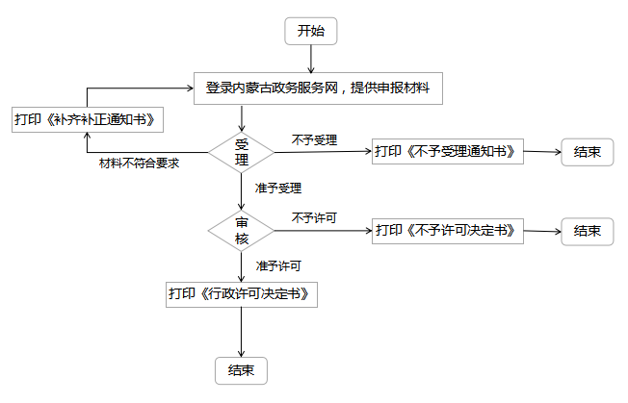
- 办理类型
承诺件
- 法定时限
20个工作日
- 承诺时限
4个工作日
- 办理地点
（线上）赤峰市政务服务网
（线下）县政务服务大厅工程建设项目审批综合窗口
- 办理机构
宁城县自然资源局
- 收费标准
不收费
- 咨询方式
政务服务大厅工程建设项目审批综合窗口或拨打12345热线咨询
- 办理进程、结果查询途径
线上查询：工程建设项目审批管理系统
- 监督投诉方式
内蒙古一体化在线政务服务平台内投诉或拨打12345热线投诉
- 行政相对人权利和义务
行政相对人权利和义务由《中华人民共和国行政许可法》《中华人民共和国行政复议法》《中华人民共和国行政诉讼法》等法律法规规定。
（一）符合法定条件、标准的，申请人有依法取得行政许可的平等权利，行政机关不得歧视。
（二）行政机关依法未予审批或确认的，应书面决定说明理由，并告知申请人享有依法申请行政复议或者提起行政诉讼的权利。
（三）申请材料不齐全或者不符合法定形式的，行政机关应要求申请人补充完善；申请材料严重不符合要求的，行政机关应退回重报。
（四）申请人申请时应当如实向行政机关提交有关材料和反映真实情况，并对其申请材料实质内容的真实性负责。
- 申请样表及结果
1.建设工程规划类许可申请表
2.建设工程规划许可证
3.新建民用建筑防空地下室建设批准告知书

1.建设工程规划类许可申请表

建设工程规划类许可申请表
项目代码：
建设单位︵  个人  ︶概况 | 单位名称  本单位（人）承诺： 对本表所填报的内容及提交的申报材料真实性负责，并依法承担相应的法律责任。  法人代表：（名章） 建设单位（人）：（公章、名章） |  |  |  |  |  |  |  | 委托代理人
建设单位︵  个人  ︶概况 |  |  |  |  |  |  |  |  | 证件号码  （身份证）
建设单位︵  个人  ︶概况 |  |  |  |  |  |  |  |  | 联系方式
建设单位︵  个人  ︶概况 |  |  |  |  |  |  |  |  | 组织机构代码证号或统一社会信用代码证号
建设单位︵  个人  ︶概况 | 单位地址
建设单位︵  个人  ︶概况 | 审批结果送达 |  |  |  | □直接送达 □邮寄送达
建设单位︵  个人  ︶概况 | 邮寄地址
建设单位︵  个人  ︶概况 | 备注 |  |  |  | 审批结果送达方式包括直接送达和邮寄送达，申请单位（人）可根据情况自行选择送达方式。费用由申请单位（人）自付。
建设项目基本情  况 | 项目名称
建设项目基本情  况 | 建设地点 |  |  |  | 所属行政区：
建设项目基本情  况 |  |  |  |  | 具体位置：
建设项目基本情  况 | 项目类型 |  |  |  | □政府投资审批类房屋建筑 □社会投资核准类房屋建筑 □社会投资备案类房屋建筑 □政府投资审批类市政基础设施 □社会投资核准类市政基础设施 □社会投资备案类市政基础设施
建设项目基本情  况 | 投资项目  行业分类 |  |  |  | □住宅 □公路 □城市道路桥梁、隧道 □轻工 □电网工程 □机械制造 □旅游  □其他城建 □社会事业 □信息产业 □煤矿 □民航 □化工 □其他＿＿＿＿
建设项目基本情  况 | 建设性质 |  |  |  | □新建 □扩建 □改建 □迁建 □其他＿＿＿＿＿＿
建设项目基本情  况 | 建设规模 |  |  |  |  |  |  | 总投资  （万元）
建设项目基本情  况 | 建设项目用地预审与选址意见书批复文号：
建设项目基本情  况 | 建设用地规划许可证批复文号：
建设项目基本情  况 | 用地性质 |  |  |  |  |  |  | 用地面积（㎡）
建设项目基本情  况 | 项目批复文件名及文号：
建设项目基本情  况 | 主要建设内容和技术指标
开工、竣工时间 |  |  |  |  | 拟开工时间： 拟建成时间：
工程概况内容
总建筑面积： ㎡ （计入容积率面积： ㎡；不计入容积率面积： ㎡）
其中：地上建筑面积： ㎡, 层；地下建筑面积： ㎡, 层
容积率 |  |  |  |  |  | 建筑密度 |  |  |  | 建筑占地面积
绿地率 |  |  |  |  |  | 建筑高度 |  |  |  | 建筑层数
停车位： 其中：地上车位： 地下车位： □机械停车
建筑功能：
公共建筑配套情况：
建筑退让用地边界距离情况：
建筑及日照控制情况（附日照采光分析报告或认定报告）：
本次  申请  审批  事项 |  | 自然资源部门 |  | □建设工程（含临时建设）规划许可证核发
 |  | 人防部门 |  | □应建防空地下室的民用建筑项目报建审批
本次申请人防工程建设情况 |  |  |  | □本次申请，不涉及应建防空地下室的民用建筑项目报建审批。  □申请结合民用建筑修建防空地下室。  □申请防空地下室易地建设。
不涉及应建防空地下室的民用建筑项目报建审批原因 |  |  |  | □本次申请的建设项目非民用建筑。  □本次申请的建设项目属于社会投资简易低风险工程建设项目。
申请人防工程易地建设原因 |  |  |  | □采用桩基且桩基承台顶面埋置深度小于3米或者不足规定的地下室空间净高的。  □按规定指标应建防空地下室的面积只占地面建筑首层的局部，结构和基础处理困难且经济很不合理的。  □建在流沙、暗河、基岩埋深很浅等地段的项目，因地质条件不适于修建的。  □因建设地段房屋或地下管道设施密集，防空地下室不能施工或者难以采取措施保证施工安全的。  □建设项目合计应建防空地下室面积小于1000平方米的。

2.建设工程规划许可证
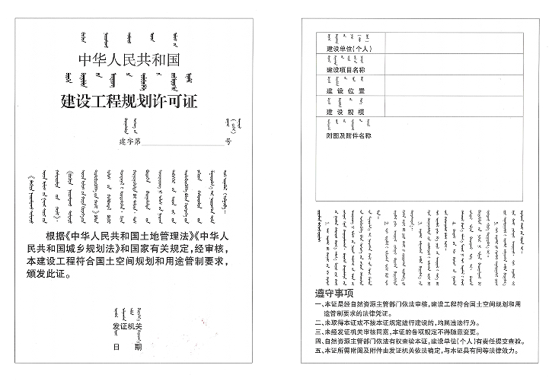
3.新建民用建筑防空地下室建设批准告知

新建民用建筑防空地下室建设批准告知书
（20 第 号）
项目代码
工程名称
建设单位
建设地点
总建筑面积
应建人防工  程总面积 |  | 应建防空地下室面积
应建人防工  程总面积 |  | 地下空间开发兼顾人防要求面积
防护（化）等级
战时功能
平时用途
防护（化）设备 | 选用自治区人防主管部门准入厂家生产的防护（化）产品，未经准入许可的一律不准使用，相关产品要原厂生产，不得代理或委托销售与安装。人防工程验收时要提供产品的合格证明，并经专业检测机构检测。
设计规范、图集 | 《人民防空地下室设计规范》GB 50038-2005；《人民防空工程施工图设计文件审查技术规程（暂行）》RFJ001-2021；《人民防空工程设计防火规范》GB 50098-2009；《人民防空工程防化设计规范》RFJ013-2010；《人民防空工程防护功能平战转换设计标准》RFJ1-98；《人民防空工程平战转换技术标准（试行）》；《城市地下空间开发利用兼顾人防分类设计规程（试行）》；《2009全国民用建筑工程设计技术措施（防空地下室）》；《人民防空工程防护设备选用图集》RFJ01-2008；《防空地下室施工图设计深度要求及图样》08FJ06；防空地下室建筑、结构、通风、给排水、电气设计的国家标准图集等。
图纸设计、审查、质量监督 | 委托具有相应资质等级的设计单位规范设计，平战转换内容必须按照内人防字〔2019〕237号文件规定执行，人防工程的出入口、相邻防护单元连通口采用防护门封堵，并与工程施工同步安装到位；同时编制人防工程平战转换方案，施工图设计文件、平战转换方案按照“多图联审”要求进行审查，审查合格后及时将各专业图纸文件报人防主管部门审核。
验收标准 | 建设单位必须严格执行《人民防空工程施工及验收规范》GB50134-2004、《人民防空工程质量验收与评价标准》RFJ01-2015，并按照审查合格的施工图设计文件施工。验收合格后需履行人防工程竣工验收备案手续，不备案人防工程不得使用。
其 他 | 如已核发建设工程规划许可证的工程建设项目设计方案发生调整，本新建民用建筑防空地下室建设批准告知书内容应一并调整。未同步调整的防空地下室建设项目，不予办理人防工程质量监督手续。
人防主管  部门审签 | 人民防空办公室：（签章）  年 月 日

